彰化縣員林鎮靜修國小88學年度下學期第三次學業評量三年級自然科試卷
- 是非題：30分 班 號 姓名
1.( )彈簧可以反覆使用，掛再重的物體也不用怕壞掉。
2.( )製作空氣槍時，只要沒有漏氣，底片盒中膠泥的多少，並不影響發射的效果。
3.( )包裹易脆物品，常用有許多氣囊的塑膠袋，這就是利用空氣壓縮的原理。
4.( )河床所見的石頭、泥沙是河水搬運來的。
5.( )河水中的泥沙、礫石，小的會先沉積下來，大的會被沖的較遠。
6.( )黏土成分越高的泥土，它的滲水性就越好。
7.( )下雨後，沙地通常比較容易積水。
8.( )使用天平、翹翹板等可以比出物體的彈性。
9.( )打氣筒、風琴及噴霧器的操作，都是利用壓縮空氣產生的力量。
10( )空氣受到壓縮後，體積變小，但會產生一股力量抵抗壓縮。
11( )在河川的上游，容易產生曲流及沙洲堆積的現象。
12( )空氣被擠壓可以產生力量，可用來發射「子彈」。
13( )橡皮筋下面吊東西，東西越重，橡皮筋被拉得越長。
14( )每加掛一個砝碼，彈簧就會更伸長些，若加掛的砝碼相同，伸長的長度就一樣。
15( )空氣槍中的膠泥越少，「子彈」射得越遠，聲音也越大。
- 選擇題：30分
1.( )不可以使空氣槍的「子彈」射得更遠的是①用力推②注射筒內多裝一點空氣③用玻璃的注射筒④底片盒裡多塞一點膠泥。
2.( )瀑布通常出現在河流的①上游②中游③下游④不一定。
3.( )空氣槍製造中發現：膠泥占底片盒①2/5②2/3③1/2④全滿時效果最好。
4.( )出口封住的針筒越用力壓，反彈力①越大②越小③一樣④不彈。
5.( )掛6個砝碼使彈簧拉長12公分，改掛3個砝碼可伸長①3②5③6④15 公分。
6.( )用同一條橡皮筋秤重量，比一比，哪一個東西重？橡皮筋拉長了①3公分②5公分③6公分④1公分 的較重。
7.( )雨水流過的平地不會出現①小溝紋②裸露的石子③小水漥④鵝卵石堆積。
8.( )在彈簧的彈性內，一個個增加砝碼時，彈簧的長度①縮短②增長③不變④不一定。
9.( )下列哪一項東西掉下去的速度最快？①鉛筆②鉛球③黏土④一樣快。
10( )下列哪一個器具不能夠用來測量物體的重量？①溫度計②彈簧③橡皮筋④桿秤。
11( )一出口封住的針筒，用力將活塞上刻度20cc壓至15cc處，放手則活塞①停在15cc②回到20cc③進到10cc④只退回到16cc。
12( )在水流試驗中，假山的土質哪一種含的越多，滲水性越好①砂土②黏土③壤土④皆相同。
13( )流水的水量固定，越小的顆粒會被帶的？①越遠②越近③回頭④以上皆非。
14( )下列哪一種水是較安全而質優，可直接利用？①海水②雨水③水溝水④無污染地下水。
15( )在哪個地方裝的雨水最混濁？①水泥地②泥土地③草地④屋頂排水管
。

- 做做看：(一格一分)40分
1.在操作流水試驗時，可能會看到大自然相似的現象打o，不可能看到的打X。12分
1.河谷 ( ) 2.瀑布 ( ) 3.湖泊 ( ) 4.水庫 ( ) 5.發電廠 ( ) 6.平原 ( ) 7.河口三角洲 ( )8.自來水廠 ( ) 9.泉水 ( ) 10.井水 ( )
2.下雨後，最容易發生山崩的在( )內打V，最不容易發生山崩在( )內打×4分。
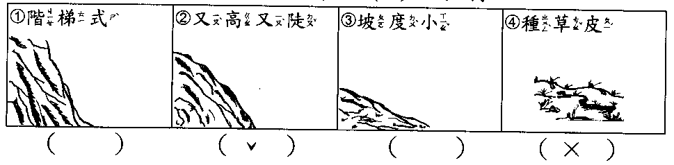
3.下列各項敘述屬於河流上游的特徵寫1，屬於中游的特徵寫2，屬於下游的特徵寫3：6分
①( )多泥沙，石子堆積。 ②( )水流湍急、流速快。 ③( )多礫石、鵝卵石堆積、地勢較平坦 ④( )有很多大岩石，而且大部分是尖銳的岩石。 ⑤( )水流流速緩慢，並可見到沙洲。⑥( )地勢陡斜，河道狹窄，有深谷。
4.用裝有不同水量的寶特瓶擠壓注射筒，會怎樣呢？對的敘述打V，錯的打×。5分
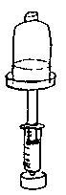
( ) ①壓下活塞，再放掉手指，它又彈回來。
( ) ②壓得越用力，空氣就縮得越小。
( ) ③活塞剛開始彈回去的比較慢，後來較快。
( ) ④寶特瓶中的水裝的越多，空氣的體積就越小。
( ) ⑤20cc的空氣壓縮活塞後，下降至15cc，放手後可膨脹到25cc 。
5.下列可以使空氣槍的「子彈」射的更遠敘述打「V」，不能的打「×」。 4分
( ) ①多用一些力去推。 ( ) ②注射筒內多裝一些空氣。
( ) ③底片盒裡多塞一些膠泥，最好是全滿。( ) ④推動空氣槍的活塞時，空氣受縮而體積變小了。
6.下列哪些是利用空氣壓縮的器具？在□中打V，不是的打×。4分
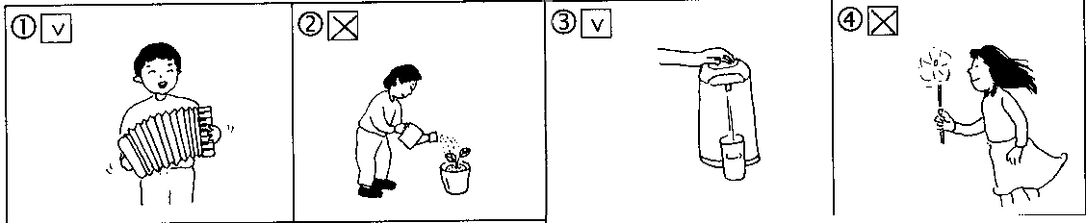
7.請選出以下有關橡皮筋和彈簧的正確描述。3分
①形狀相同，都是圓圈圈。 ②形狀不同橡皮筋只有一個圈圈，彈簧像螺旋有好多圈圈。③橡皮筋和彈簧都可以用力拉，使長度身長。④橡皮筋可以用力拉，彈簧用力不能拉長。⑤橡皮筋、彈簧掛重東西都會被拉長。
答： ( ) ( ) ( )
8.下列有關拉彈簧的力和東西輕重的關係，對的打「V」；錯的打「×」： 4分
( ) ①拉彈簧身長10公分的力大，拉彈簧身長2公分的力小。
( ) ②重的東西使彈簧較長。
( ) ③再大的力，再重的物體都不會破壞彈簧的彈性。
( ) ④當用力使彈簧伸長的量等於掛1公斤重物的伸長量時，力的大小就是1公斤重。

